Instalação e configuração ESlint

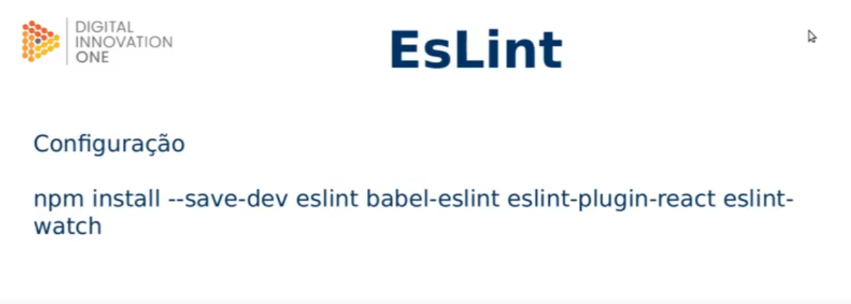

npm install –save-dev eslint babel-eslint eslint-plugin-react esling-watch